Rozloučení 1. B s deváťáky

Školní rok utekl jako voda a žáci prvních tříd už mají první třídu pomalu za sebou. Po celý rok jim pomáhali si zvyknout na školní prostředí jejich patroni z deváté třídy. Ti již odchází na střední školy a prvňáčci se s nimi rozloučili, protože příští rok už je na chodbách školy potkávat nebudou.
Rozloučení I.B a IX.B proběhlo v pátek 14. června na letním stadionu. Když jsme tam s prvňáčky dorazili, tak deváťáci měli už připravený oheň na opékání buřtů. Každý patron se o svého žáčka postaral a pomohl mu s opékáním. Po tom, co všichni naplnili svá hladová bříška, si žáci z deváté třídy připravili pro své prvňáčky šipkovanou. Děti rozdělily do dvou skupin, které postupně vyšly po šipkách z šišek na připravenou trasu. Během cesty narazily na jednotlivá stanoviště, kde musely splnit nějaký úkol. Každá zastávka byla tematicky zaměřená, ať už to bylo poznávání listnatých stromů, třídění odpadu nebo jaké všechny sporty znají. Po zvládnutí těchto stanovišť prošli žáčci cílem, kde za odměnu dostali přáníčko, které jim připravili jejich patroni, aby na ně měli hezkou vzpomínku.
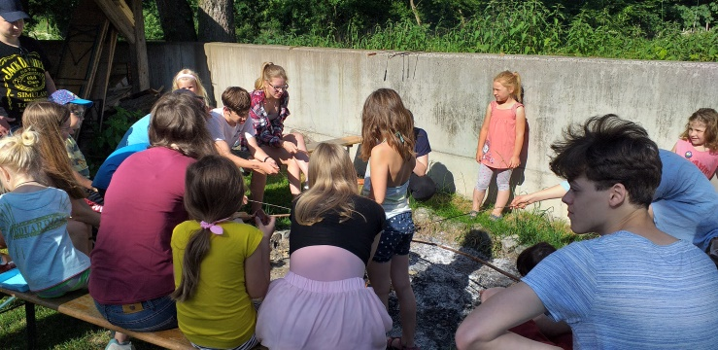
Po této soutěži hráli společně různé hry, tancovali na písničky nebo si jen tak povídali. Na závěr jsme si udělali na památku společnou fotografii a vrátili se do školy.
Děti si rozloučení užily a na své deváťáky, kteří je provedli první třídou, budou rády vzpomínat.
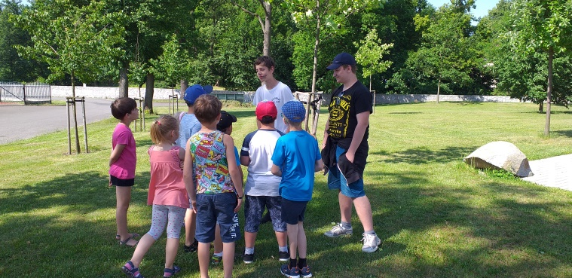
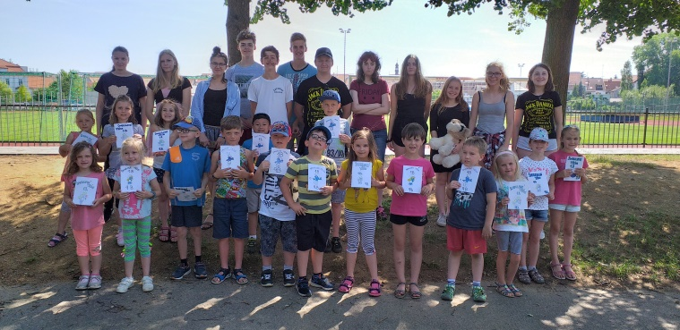
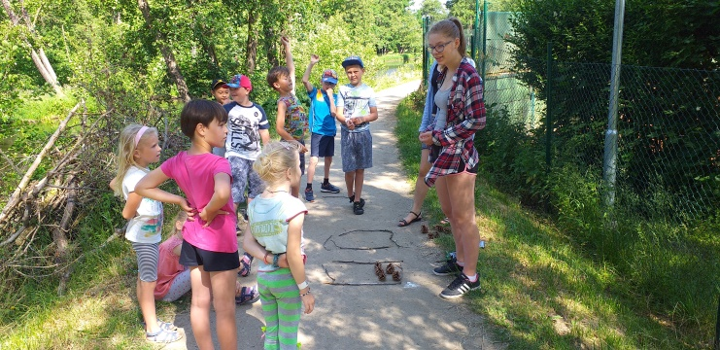

Vypracovala: Mgr. Dominika Zelenková

